Информация для размещения на сайте администрации.
Управой Советского района городского округа город Воронеж, на основании постановления от 05.10.2015 №760 «Об утверждении Положения о порядке выявления и демонтажа самовольно установленных и (или) незаконно эксплуатируемых временных сооружений на территории муниципального образования городской округ город Воронеж» в период с 07.10.2024 по 07.11.2024 с 9:00 до 18:00 будет производиться принудительный демонтаж временного сооружения (ограждение), расположенного на земельном участке, государственная собственность на которые не разграничена, по адресу: г. Воронеж, прилегает к земельному участку с кадастровым номером 36:34:0515023:3 по ул. Малая Сосновая, 18 | 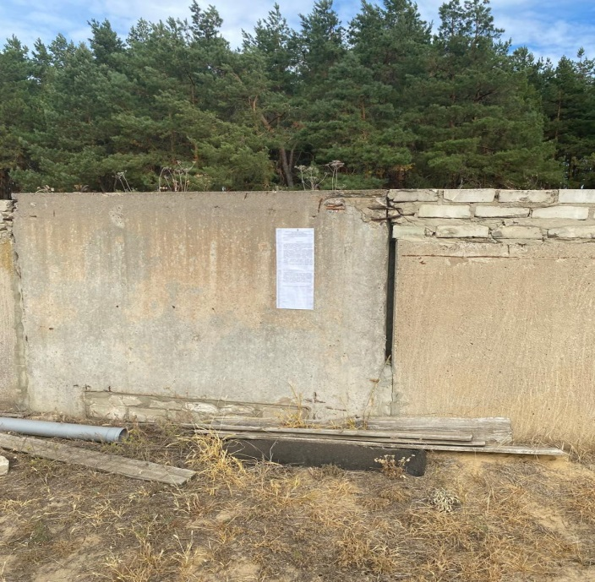
Управой Советского района городского округа город Воронеж, на основании постановления от 05.10.2015 №760 «Об утверждении Положения о порядке выявления и демонтажа самовольно установленных и (или) незаконно эксплуатируемых временных сооружений на территории муниципального образования городской округ город Воронеж» в период с 07.10.2024 по 07.11.2024 с 9:00 до 18:00 будет производиться принудительный демонтаж временного сооружения (ограждение), расположенного на земельном участке, государственная собственность на которые не разграничена, по адресу: г. Воронеж, прилегает к земельному участку по ул. Космонавтов, 1а. | 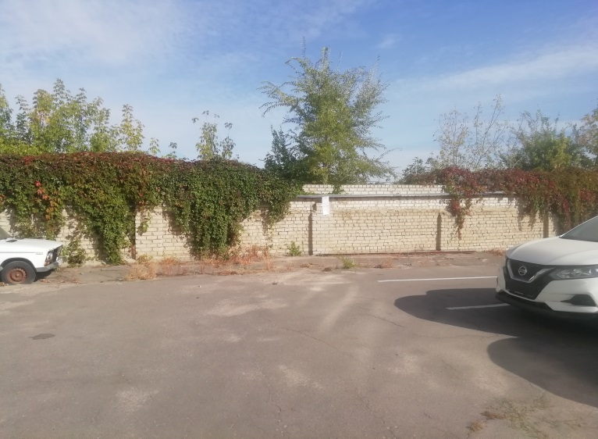
Складирование демонтированных временных сооружений, а также находившегося в нем имущества осуществляется в течение трех месяцев с даты проведения демонтажа на площадке, расположенной по адресу:
г. Воронеж, ул. Космонавтов, 27е.

Телефон для справок: 206-76-68

